中建二局流程管理模块
操作说明书



中国建筑第二工程局有限公司
科技部信息中心

版本 | 时间 | 作者 | 备注
1.0 | 2014-04-17 | 赵小敏 | 创建

预定义流程配置
功能说明：管理流程模版、将流程定义与功能模块映射、设置流程发起权限

系统界面
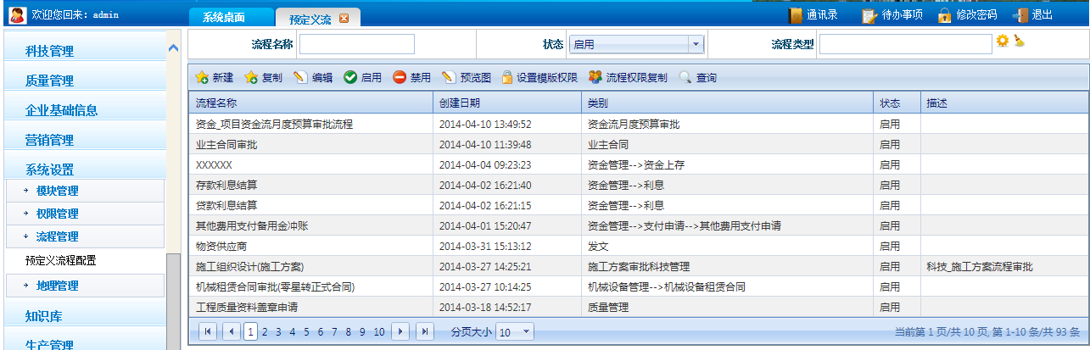
说明：
1.登陆系统点击系统设置－〉流程管理－〉预定义流程配置菜单，进入流程模版配置页面。
2.因为系统菜单可以进行自定义，故登录系统后，可能显示会有差别。
3.有关菜单的授权请参考模块管理与权限管理

1.2新建流程模版
1) 目前流程管理中有两个方式创建一个新的流程模版，新建与复制。
2）新建即从零开始设计流程模版。
3）复制既是以某一个流程模版为基础，进行流程模版的设计。选择以复制方式创建流程系统会提示是否调整流程模版类型。参见下图：
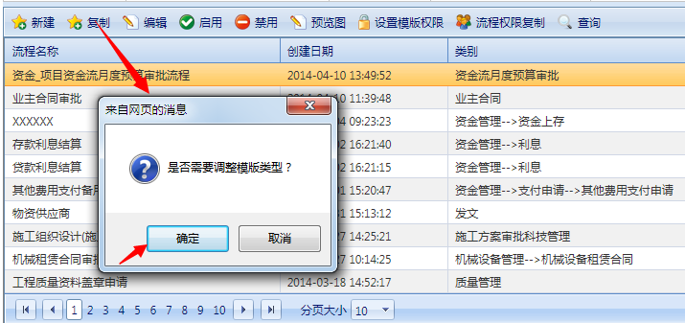
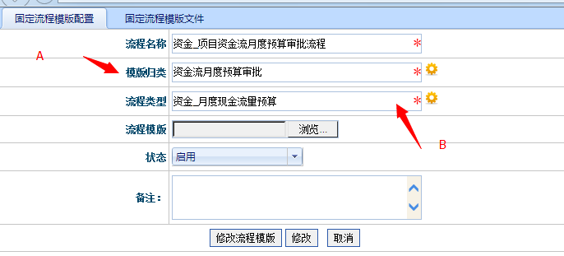

4)流程模版归类与流程类型
模版归类用于用户依据习惯将流程模版进行分类，流程类型为系统定义类型用于将用户设计的流程模版与具体的业务功能进行绑定，以确定此流程被应用的那一个具体的功能点。
4.1 流程模版归类
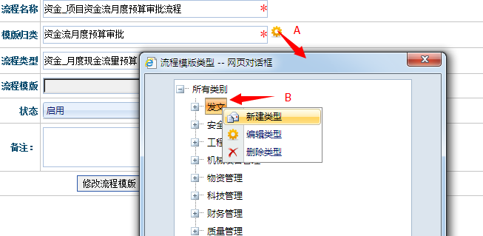
点击流程模版归类设置[A] 弹出流程模版类型设置页面，点击你需要设置的类型，后点击【确定】返回选择的流程模版类型，也可以选类型后点击鼠标右键，新建、编辑和删除类型。
4.2流程类型
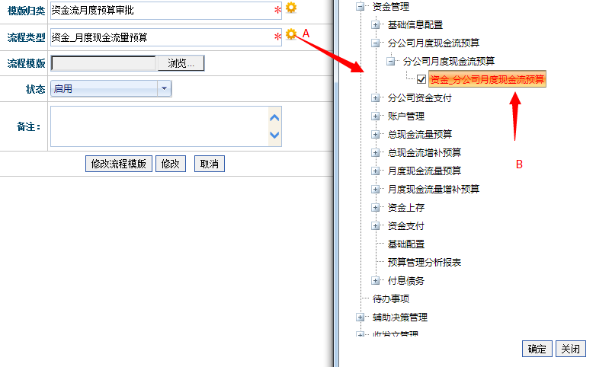点击流程类型设置[A]弹出流程类型列表页面,选择你需要将流程绑定的功能点后（参见[b]），点击【确定】返回选择的流程类型。
5）设计流程模版
依照上面的步骤设置好流程模版归类与流程类型后，点击【设置流程模版】进行流程模版设计，无需点击【新增】进行保存。
备注：系统支持原有的流程模版创建方式，即在原有的流程设计器中将流程配置好后，导出xml设计文件 ，通过浏览方式选择流程模版xml 文件后点击【新增】按原有方式创建流程模版。
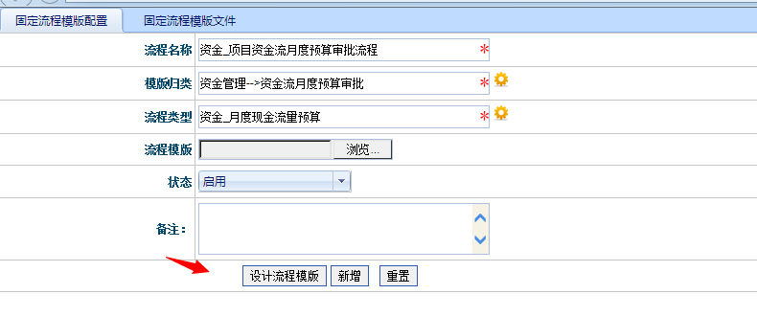如果是选择复制方式创建流程，则在设置好流程模版归类与流程类型后，点击【修改流程模版】创建新流程模版。
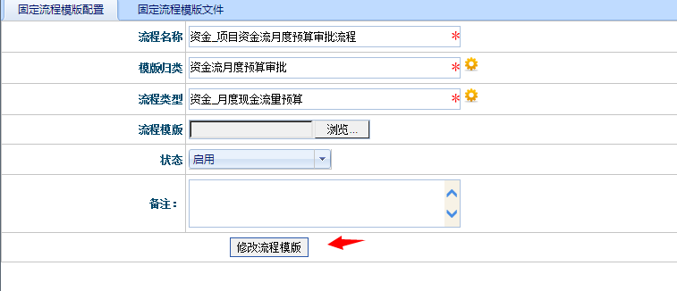

1.3流程模版设计
说明：本章节主要说明流程设计界面、操作按钮、属性栏。以及举例说明如何设计流程模版。

1.3.1 流程设计主界面介绍
1）流程设计主界面
流程设计界面分三个操作区域，工具栏、画布、属性栏，新建一个流程，系统会自动创建、开始、结束、以及一个流程活动步骤。
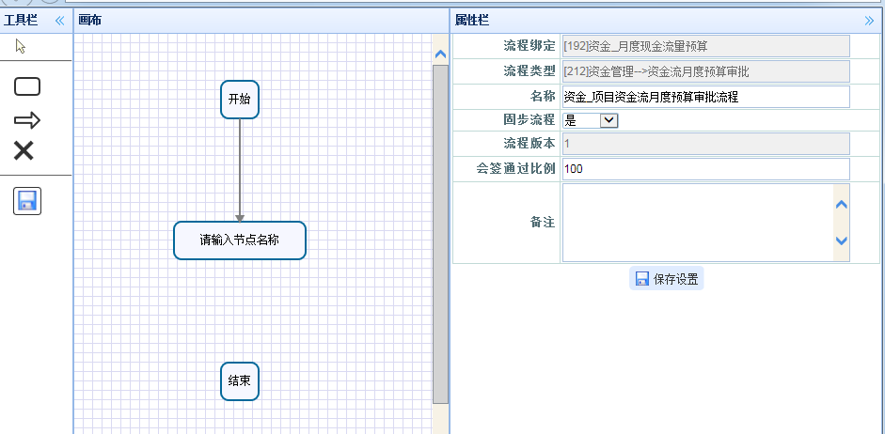

1.3.1.1工具栏
：该图例表示新建一个流程活动节点
：表示创建流程活动节点的路由关系，即为流程活动节点创建连线
：表示删除选中的流程活动节点或者流程活动节点的路由关系
：表示提交（保存）流程设计模版

1.3.1.2画布与属性栏
1）流程属性
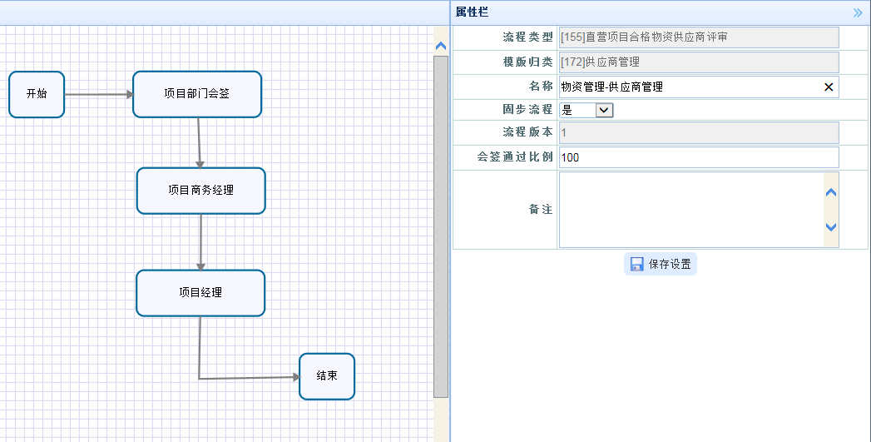
- 流程类型、模版归类 参见1.2节相关说明
- 名称为必填字段，用于设置流程模版的显示名称
- 固步流程，用于设置流程是否可以跨步骤提交，默认为是，表示不允许由用户选择下一步提交的步骤，流程按设计依序流转。当设置为否且对应的流程步骤属性的选择提交设置为是，则流程办理人员可动态选择下一步提交的步骤。
- 会签通过比例，用于设置会签时候通过的比例，默认为100，表示100%。比如会签中有3分之2的人同意，则会签通过，则将会签比例设置为70即可。

2）流程活动节点属性
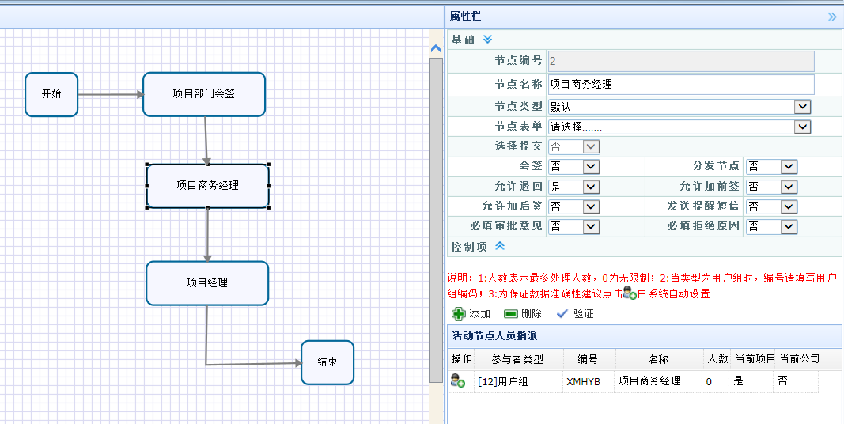
- 节点名称为必填字段，请按实际情况给节点取一个有意义的名称
- 节点类型为系统根据具体业务设置的一些特殊操作节点，比如资金模块的票据支付就需要将流程中至少一个节点的节点类型设置为票据分配，若无特殊业务操作步骤，将此设置为默认即可。
- 节点表单用于设置流程活动节点加载的表单地址，默认无需设置
- 选择提交用于设置流程是否可以跨步骤提交，默认为否，表示不允许由用户选择下一步提交的步骤，流程按设计依序流转。当设置为是，则流程办理人员可动态选择下一步提交的步骤。
- 会签表示是否设置此步为会签步骤，当设置为会签时，流程活动节点人员需要至少设置两人
- 分发节点用于控制是否显示分发操作，分发操作可以将流程抄送给其他人，让其知悉流程的处理情况，被抄送的人只能查阅流程，不能同意拒绝流程。
- 允许退回用于设置流程是否可以退回到到前面的某一步。
- 允许加前签用于设置流程活动中是否可以添加一个前驱活动节点，处理完成后，继续由自己处理。
- 允许加后签用于设置是否可在流程活动的后续活动之前增加一个前驱动活动节点，处理完成后再由后续活动节点继续处理。
- 发送短信提醒用于设置是否发送手机短信提醒相关人员有待办流程需要处理。当系统中有短信通知接口且人员信息中设好手机号码时，设置项目有效。
- 必填审批意见，表示是否要求流程办理人同意时，填写办理意见。
- 必填拒绝原因，表示是否要求流程办理拒绝时，填写拒绝的原因。
3）流程路由属性
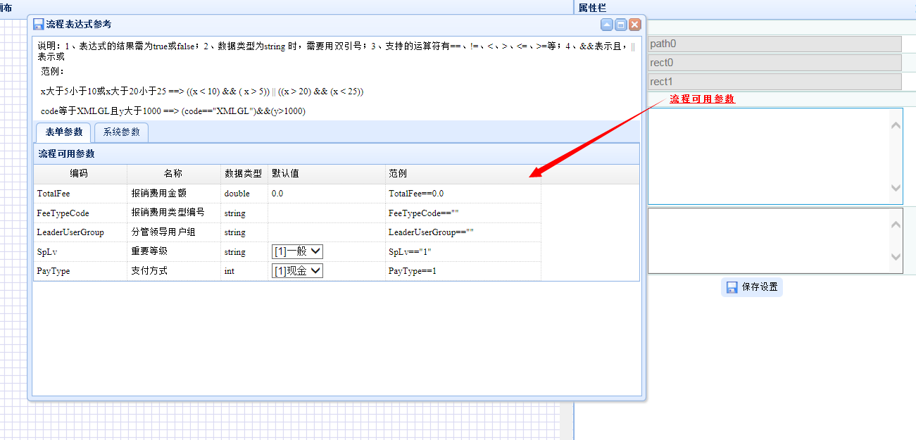
1.表达式用于设置流程跳转的条件，表达式必须返回真假，比如报销金额大于100且支付方式为现金表达式为 ：TotalFee>100 && PayType==1,表达式中用 && 表示同时满足 || 表示且，满足其中一个
2.当点击流程可用参数，后表单参数为空则表示不支持流程参数。
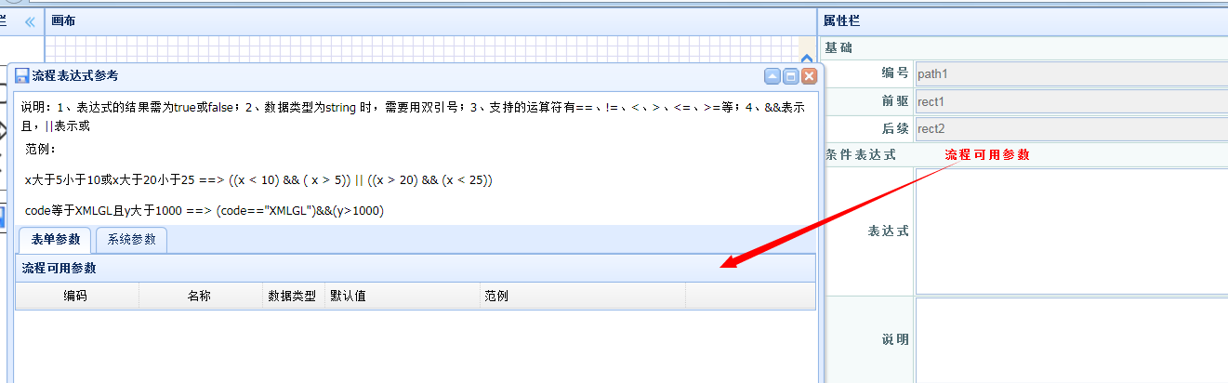

1.3.2流程设计举例

1.3.2.1 串行流程设计举例
串行即流程按步骤编排，依序执行，如下图
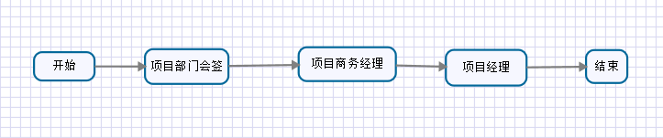
操作步骤分解如下：
1）点击流程第一个节点
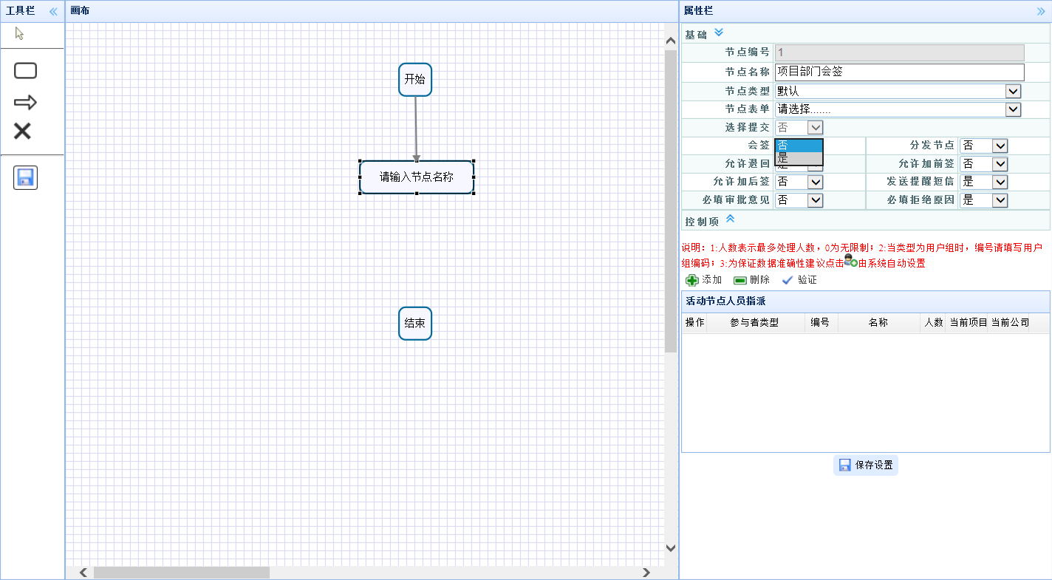
1.设置节点名称为项目部门会签，选择会签为是，设置流程活动节点的基础属性
2.设置流程办理人员
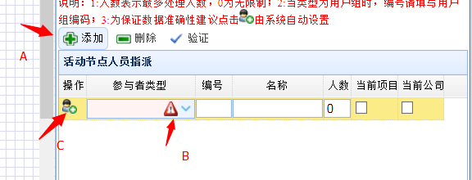
2.1 点击【添加】系统自动添加一行后选择流程参与者类型
2.2 设置好参与者类型后，点击设置流程处理人
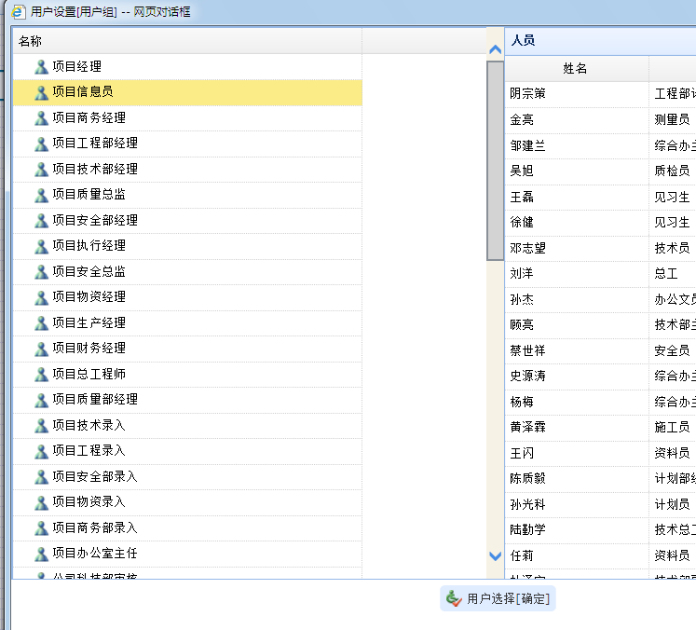选择后点击确定，完成设置。
2.3 当参与者类型为流程指定步骤处理人时，编号请手动输入流程活动节点步骤编号
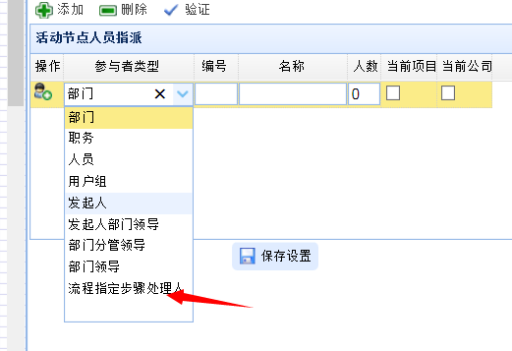
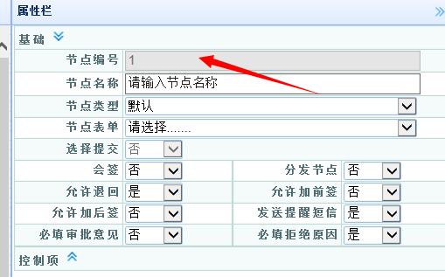
表示流程处理人与节点编号为1的流程步骤，为相同的流程处理人
2.4 会签流程时，重复上面的操作，最终完成效果如下
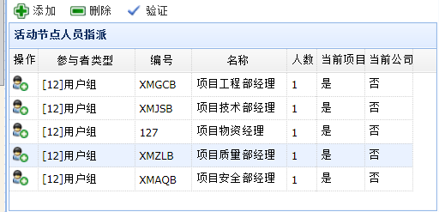

3）添加流程活动节点
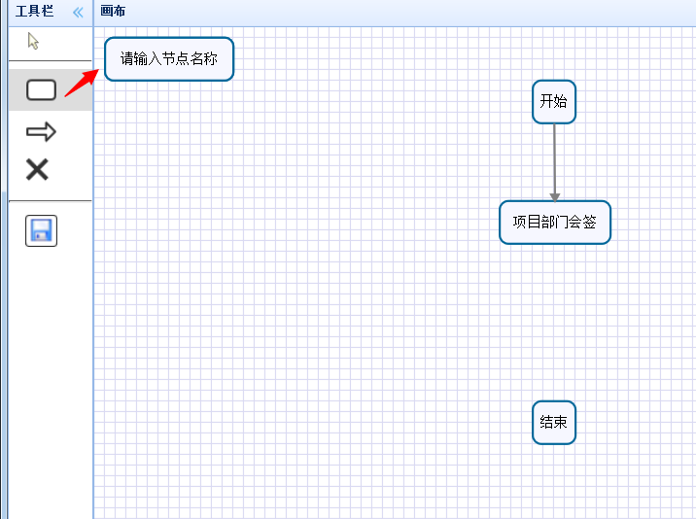
点击添加活动节点后，画布的左上角，会新添加一个活动节点。选择此节点拖动到项目会签节点的下面 ，参见下图
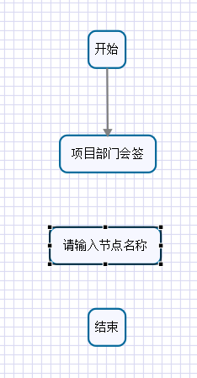
为此节点设置好流程基本属性和流程处理人员后点击保存
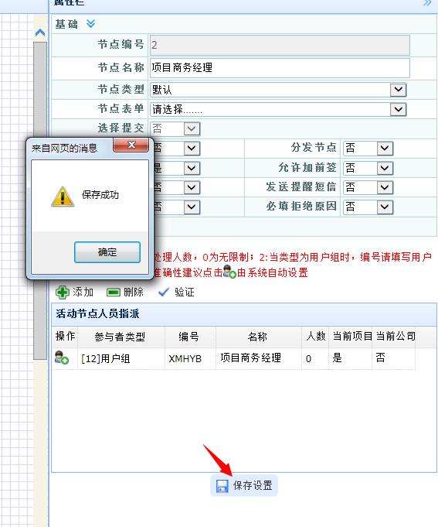
4)创建连线
选择项目部门会签节点后，点击连线操作按钮后，选择项目商务经理系统自动创建连线。
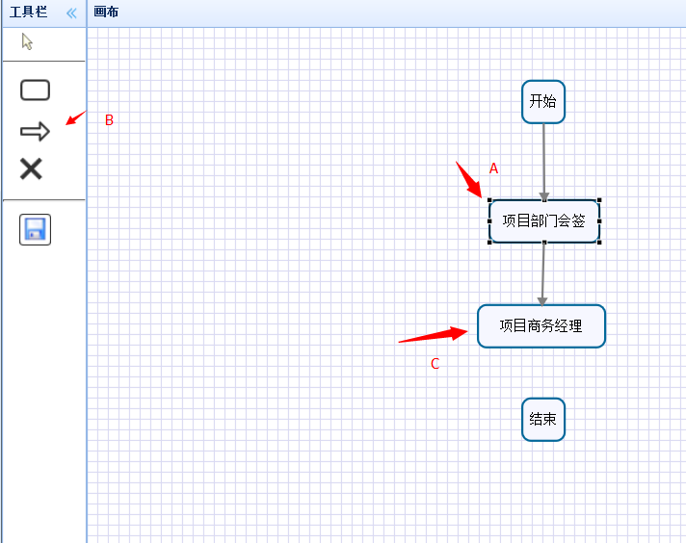

5）重复上面的操作，完成流程步骤设置后，点击保存
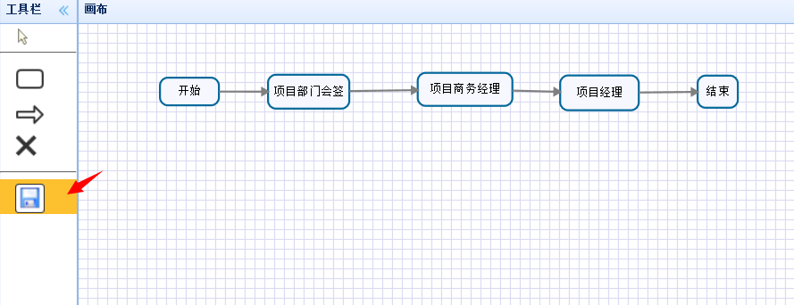

1.3.2.2可选择步骤提交流程设计举例
1.流程步骤与流程参与者的配置等参见串行流程设计范例
2.允许流程办理人跨步骤提交需将流程模版属性和流程节点属性分别设置为可跨步骤提交。
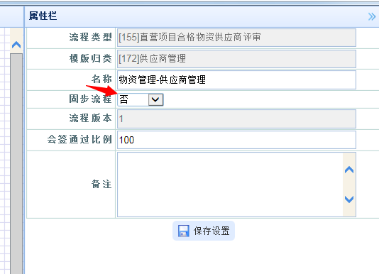
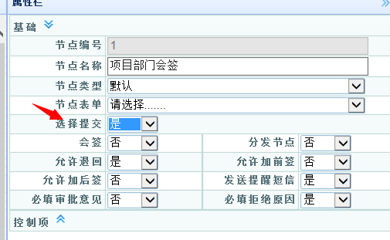

1.3.2.3依条件动态跳转流程设计举例
依条件跳转流程即流程根据用户的设定的流程处理条件，来进行流程的流转，比如科技里的施工组织设计方案，根据是否局承接项目、是否直营项目以及施工方案等级的不同来设定不同的流程。
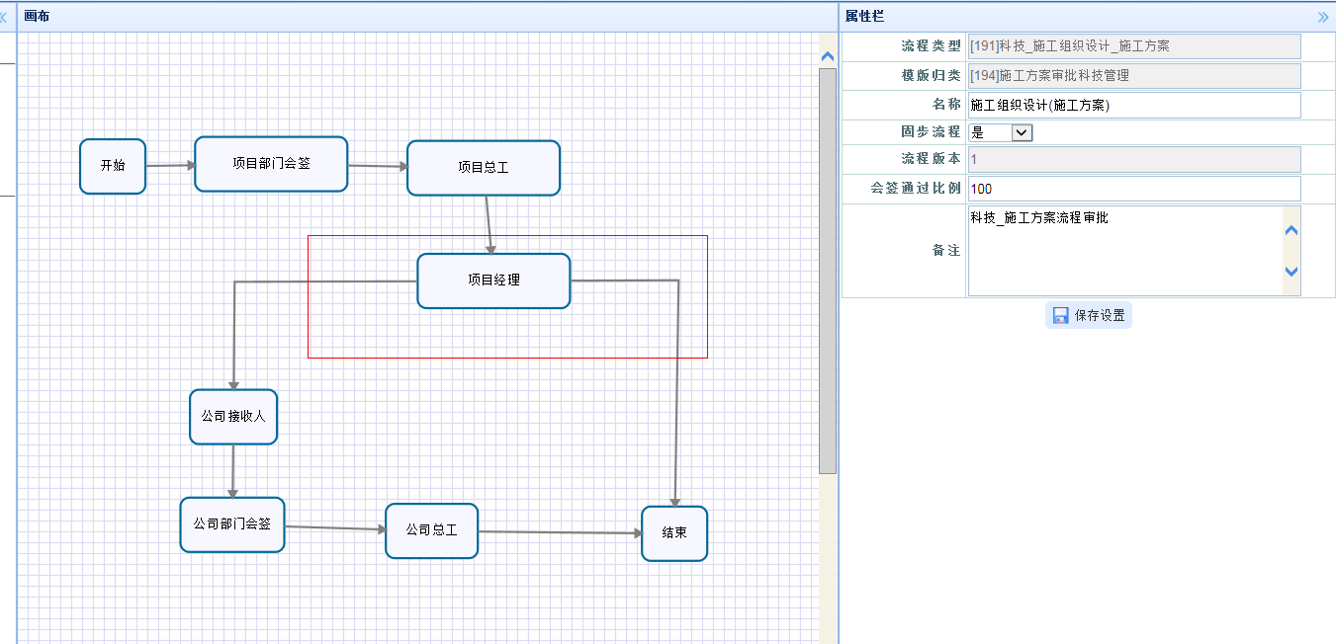

- 流程属性与流程活动节点参照串行流程。
- 选择一个路由条件，根据系统列出的流程参数设置流程表达式。
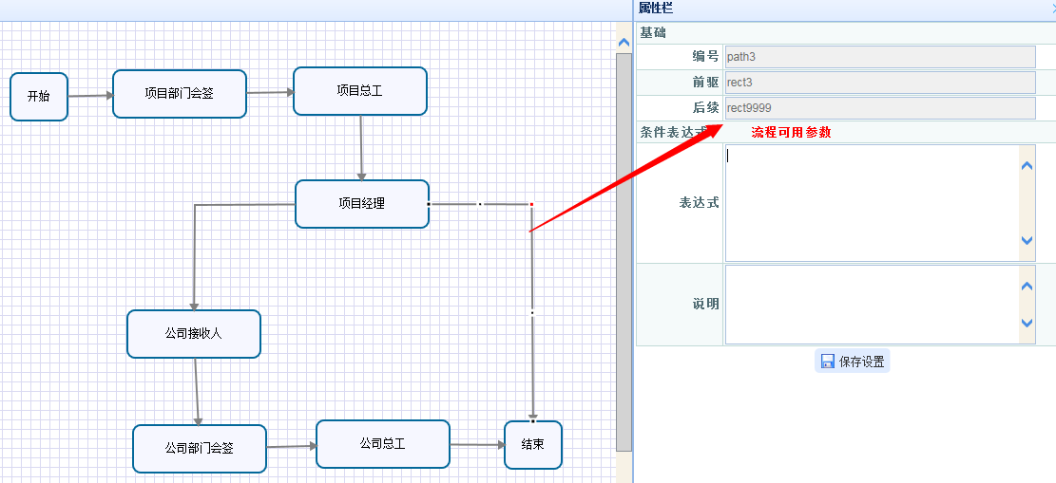

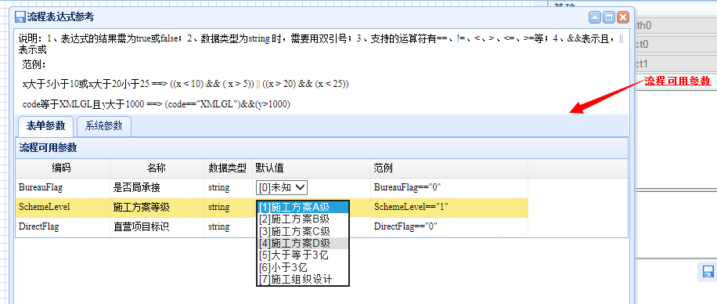
当施工方案D级，则项目经理审批后流程结束，配置表达式如下：SchemeLevel=="4"
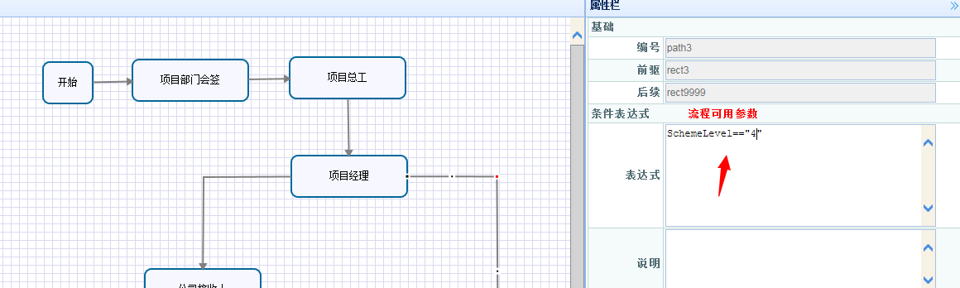

备注：表达式解析引擎为JavasScriptEngine，相关的的参数和函数使用原则需要与javascript使用规范一致。
参考网址：http://www.w3school.com.cn/jsref/jsref_obj_string.asp

1.3.2.4具有特殊流程节点的流程设计举例
系统根据业务场景，在流程加入的一些业务处理逻辑，比如分供商票据支付申请，流程审批完成，须要将票据的票号填入到系统，则在流程设计中，至少需要将其中的一个流程步骤设置为资金支付票据分配。
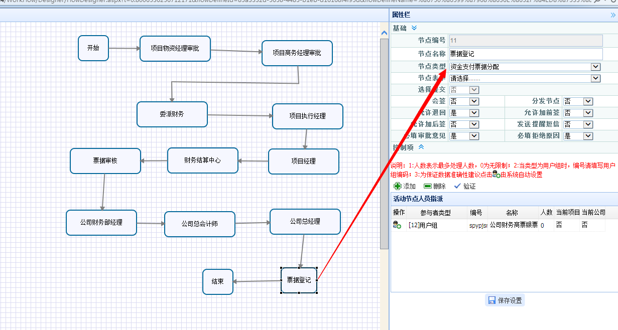

1.4流程模板权限
当流程模板设计完成后需要为流程模板设置使用权限，只有分配权限的人 才能在流程发起的时候，使用该流程模板。
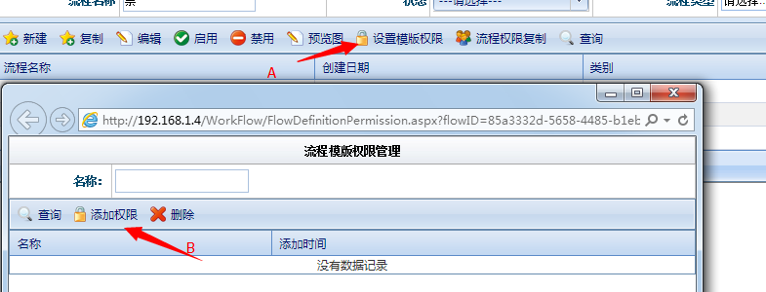
- 选择流程模板后点击[设置模板权限],点击[添加权限]为流程设置使用权限。
- 也可点击流程权限复制，将某位用户的权限复制给另外一个用户，使他们具有相同的流程使用权限。

1.5 启用/禁用流程模板
系统管理员可以根据实际情况将流程模板启用或者禁用。被禁用的流程模板，流程发起时，将不被显示。
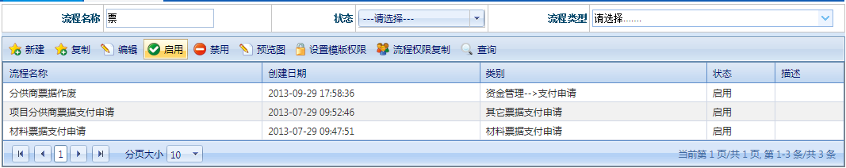

1.6流程模板预览
用户可查看一个流程模板的流程设计。

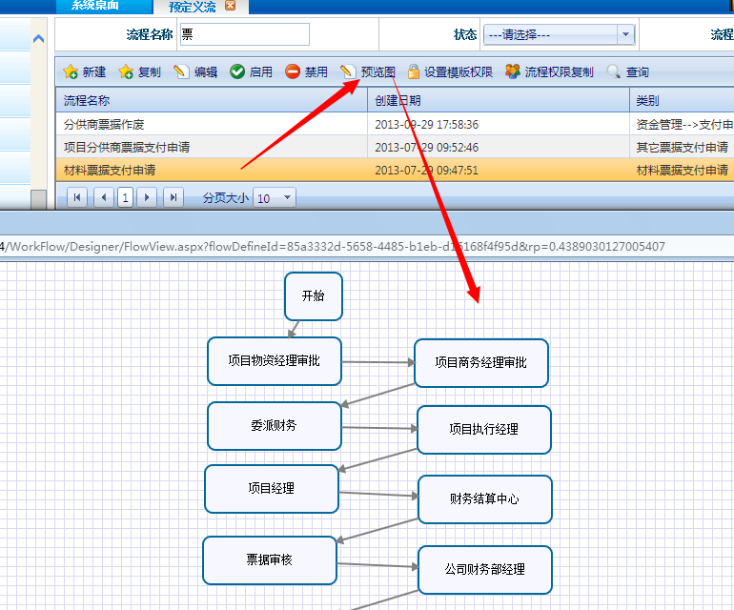

1.7 人员选择
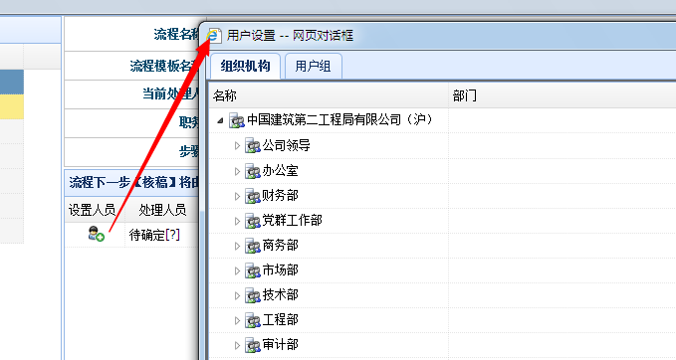
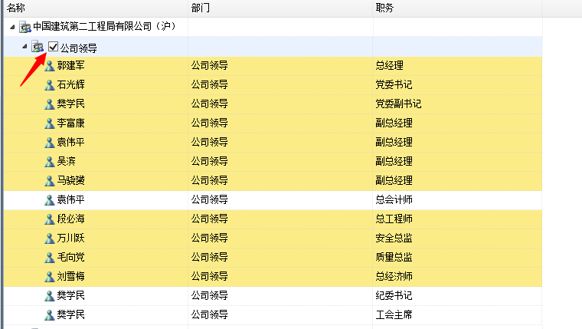
说明：
1、当会签流程时，展开节点可点击父节点的复选框实现选中全部子节点，当一个人在同一部门有多个职务时，默认选中第一个。若需要多选，点击对应行即可。
2、人员的排序规则依据组织机构管理中职务排序字段的设置，数值越大越靠前。
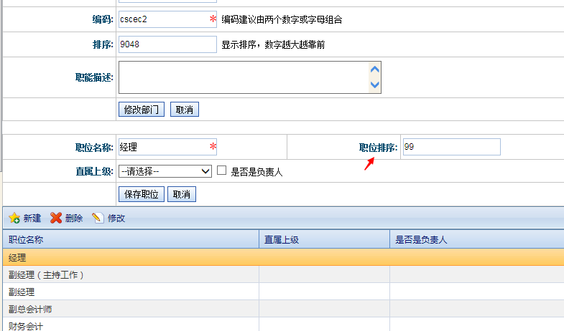

2.流程状态

2.1 流程状态说明
未签收：流程实例未被查看。
签收：流程活动被参与者查看但未办理。
挂起：表示暂停流程活动的运行，流程活动的超时时间依序顺延。
回退：流程活动被退回到活动的前驱活动。
加前签：增加一个前驱节点。
加后签：增加一个后续节点。
分发：流程节点执行了分发操作。
未阅：流程分发给办理人员后，办理人员未查看流程记录。
已阅：流程分发给办理人员后，办理人员查看了流程记录。
未通过会签比例系统拒绝：会签节点拒绝人员超过（会签比例），系统自动拒绝（取消）其他流程活动节点的办理操作。
拒绝：流程活动被拒绝。
完成：流程活动通过。

流程总控制
系统管理员可以查看系统中全部的流程，监视运行状况，终止、退回流程。

3.1终止、退回流程
系统管理员可选择一条流程对其进行退回或者终止流程运行。
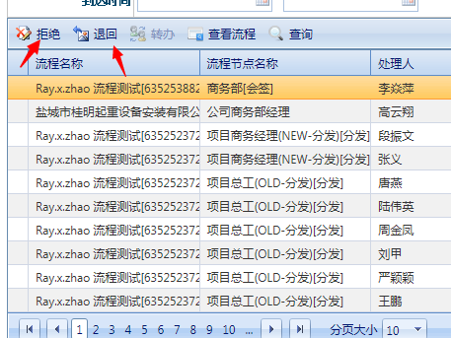

3.2查看流程运行情况
选择流程后点击查看流程
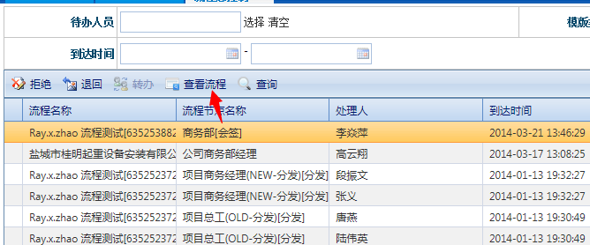
系统分三个页签，显示流程处理记录，流程图。

1.流程记录
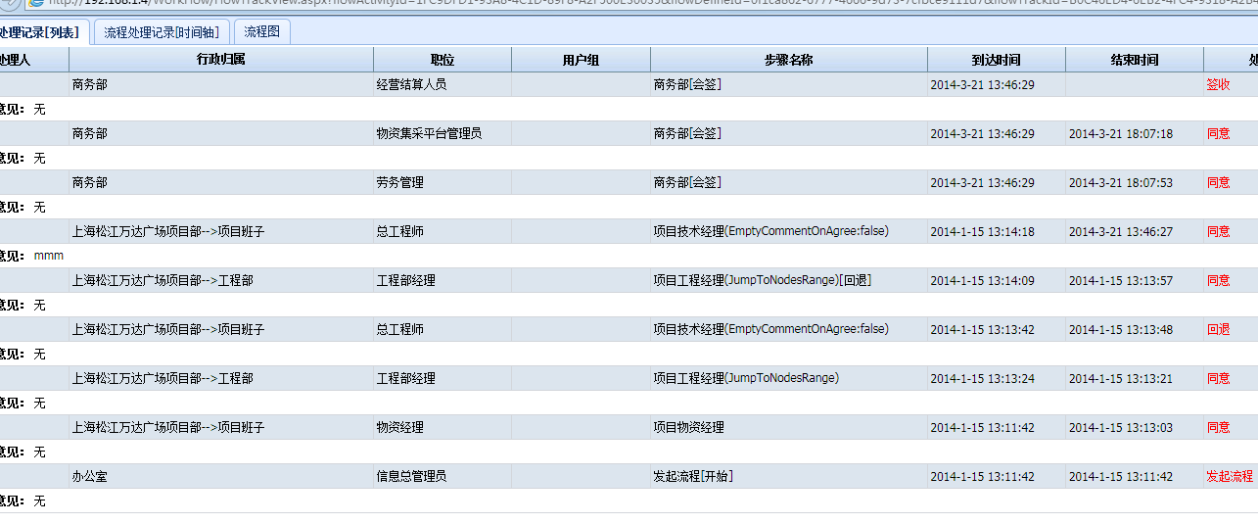
2.流程图
蓝线条表示已经完成的流程步骤，红色虚线框表示当前正在处理中的流程步骤。
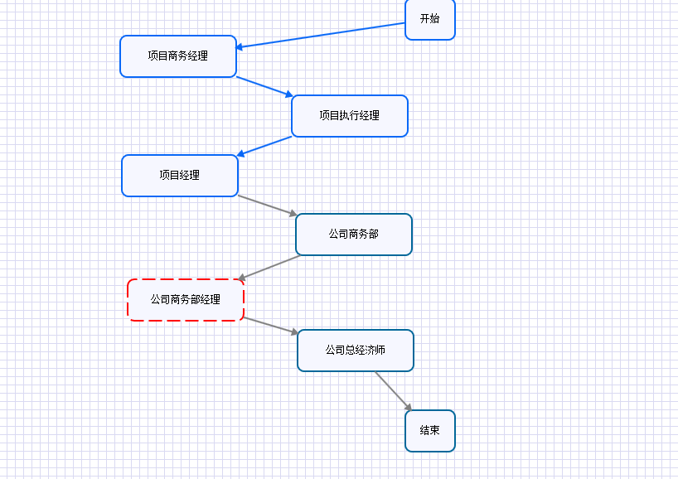

流程重要配置参数
Web.config 参见下图
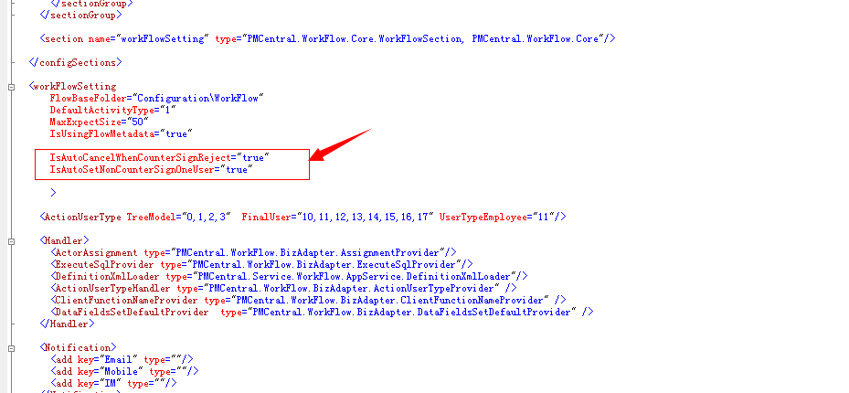

会签节点，未通过会签比例是否自动取消其他未办理的任务，true:取消，比如四人会签流程，会签比例为默认设置100%（一票否决），第一个人拒绝后，系统自动取消其他三人的流程任务，其他三人无需办理，流程结束，流程为拒绝状态。
False:不取消，四人会签流程，会签比例为默认设置100%（一票否决），第一个人拒绝后，其他三人会签任务不会被取消，仍然需要办理，直到最后一个人处理完成后，流程结束，
流程为拒绝状态。
IsAutoCancelWhenCounterSignReject="true"

会签节点是否允许只选择一个流程办理人，true:允许，设置为false 则会签流程步骤，处理人必须至少两个（含）
IsAutoSetNonCounterSignOneUser="true"

